コリッとした食感を楽しもう！泉だこの酢の物
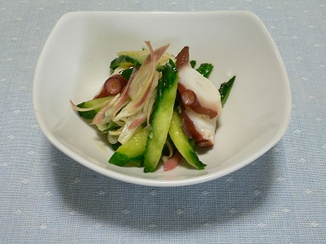

【材料】（２人前）
タコ（ゆでたもの）…50g
きゅうり…１本
塩…適量
●酢…大さじ１
●醤油…大さじ１／２
●みりん…大さじ１
【作り方】
１．タコをお好みの大きさに切る
２．きゅうりを輪切りにし、塩をまぶしてしんなりしてきたら手で絞って水気を
切る
３．●の材料を混ぜ合わせる
４．タコときゅうりに３をかけ、混ぜ合わせたら完成

